实验记录一
2017年11月1日星期三
上午10时31分

根据与Y老师讨论的情况，对主观分类器建模添加更多的模型假设与推理，增强其逻辑性。故重新整理自己的研究思路。
- 基于用户主客观特征融合的内部威胁检测方法
目标是建立刻画用户人格特质、满意度等心理特征的主观分类器，一方面可以筛选出内部高危用户（人格特征易感群体，满意度低群体等）；另一方面可以计算用户的主观特征分数，如满意度分数等；
基于用户计算机与网络行为建立异常检测分类器。假定主观分类器筛选出高危用户集合S，得到对应的每个用户的特征评分S-score，异常检测筛选出异常用户集合A，得到对应的每个用户的异常评分A-score，则最终用户是否是恶意用户的评价标准是依据其威胁评分ITS(Insider Threat Score)，基于集合S与A的不同关系，应分类计算：
- 集合S与A的交集：表现为既有攻击动机又有异常行为，威胁评分应升高，即ITS=f1(S-score, A-score)，得到更高的威胁评分；
- 集合S与A的差集：表现为具有攻击动机，然而异常行为不明显，则其异常行为阈值应降低，可以重新计算偏移距离，或者直接在异常评分上加成一个S-score，使得其威胁评分也升高，但是幅度不应超过交集的计算方法；
- 集合A与集合S的差集：表现为具有异常行为但是动机特征不明，可能是misuse类型，作为单独的misuse类型记录，初步考虑其威胁评分就等于异常评分，或者有一个很少的上浮，低于上述(1)与（2）的涨幅；
- 最后对异常用户进行威胁评分排序，检验前N个用户的recall率，与OCSVM等知名baseline方法比较验证提升；
- 主观分类器建立方法
基于CERT数据集构造的逻辑，主要从Personality与Job Satisfaction的角度来侧写用户的工作满意度。对于如何侧写工作满意度，学业界主要依靠心理量表，而我们使用从初始OCEAN分数与Organization Structure出发，构建每个用户的人际关系（Relationship），从而判断其满意度的方法，具体为：
- 初步分析，用户的工作满意度由两部分决定：一部分是自有的人格特征决定的满意度倾向，主要与尽责性C、宜人性A与神经质N显著相关；另一部分则来自外界人际关系的影响，主要表现为日常工作关系接触，以及领导的人格特征带来的领导风格等，由于CERT基于两篇Personality与CWBs研究的文章，因此推测其人际关系影响主要通过CWBs实现；
- 根据上述分析，建立表征用户Job Satisfaction的特征向量，其基本构成为：
User_id, user_C_score, user_A_score, user_N_score, team_CPB-I, team_CPB-I, department_CPB-I, department_CPB-O, project_CPB-I, project_CPB-O, leader_CPB-I, leader_CPB-O
其中user_*代表用户自身的人格特征对满意度的影响，后续的team-department-project可以根据数据情况使用，并且除了CPB-I与CPB-O两个分数外，还应添加各自集体中的低于均值或高于均值的个体数目，以弥补中位数或者均值对于数据分布刻画的不足；
- 接下来有两个处理思路：一个是直接计算用户的JS分数，初步设想公式为JS=js1(C,A,N)*js2(T+D+P+L)，然后将JS分数作为S-score，等待异常分数结果；另一个则是先基于JS特征进行isodata聚类，指定超参数后自动聚类，其意义在于将满意度类似的用户聚成一类，然后计算每个类的中心点或者全部用户JS分数的值/均值/中位数，以对聚成的类排序，从中选择排名第一的类（满意度最低），然后补充上其他各个聚类中JS分数高于第一个类中心值JS分数的点，作为高危用户集合S，此方法也需要计算全部用户的JS分数以补充到高危用户集合。
- 今日实验计划
今天作为上述假设的初步实验，首先确定数据中用户personality间的分布，并着手计算相应的JS特征，并实现isodata聚类算法，其重点在于JS特征中team\department\project的确定，以及领导影响的数值的选择是用其CAN还是CPB-I\CPB-O。

2017年11月1日星期三
下午3时11分
参考2002年的文章《Five-Factor Model of Personality and Job Satisfaction: A Meta-Analysis 》，其中给出了大五人格与工作满意度的一般关系。已有研究与数据证明了神经质N、外倾型E、宜人性A与尽责性C与工作满意度均具有显著关联，而开放性O关联不明显，具体到关联数值为：
JS-N: -0.29, JS-E: 0.25, JS-O:0.02, JS-A:0.17, JS-C:0.26
上述结果同论文《RELATIONSHIP OF PERSONALITY TRAITS AND
COUNTERPRODUCTIVE WORK BEHAVIORS:
THE MEDIATING EFFECTS OF JOB SATISFACTION 》中的结果完全不同，在这篇2006的文章中，
JS-N: -0.23, JS-E: 0.08, JS-O:0.08, JS-A:0.31, JS-C:0.22

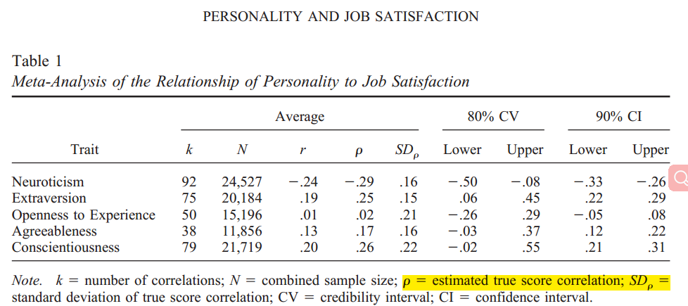

结合CERT-6.2中用户psychometric数据的OCEAN的分布统计，分别有以下四个图，从途中我们可以得出几个基本结论：
- 从A-N图中可以看出，除了PLJ1771的宜人性显著较低之外，其余四个攻击者的宜人性分布均在均值及以上，CDE1846甚至在正偏差1之上；N
- 从C-A图上可以看出，除了A区分出的PLJ1771之外，C也只能区分出该用户，对于其余4个攻击用户识别度较低；
- 从O-C图上可以看出，除了PLJ1771之外，ACM2678也被识别出来，但是其余3个攻击用户依然识别度不能；
- 从O-E图上可以看出，除了O-C图识别出的两个用户之外，CMP2946也被识别了，但是仍有两个用户不能识别。
由上所述初步分析，可以看出外倾型E、宜人性A、尽责性C以及神经质N均具有一定的区分度，而开放性区分性较弱。
考虑到E对JS的影响，决定补充E进入用户与群体的JS刻画，因为方法中最后要进行标准化/归一化后再分析，因而继续使用2006年文章的结果即可。

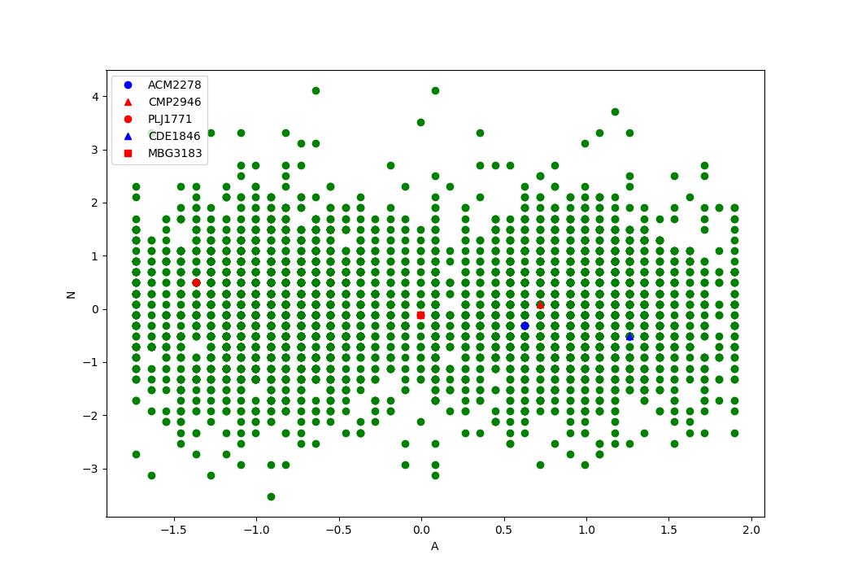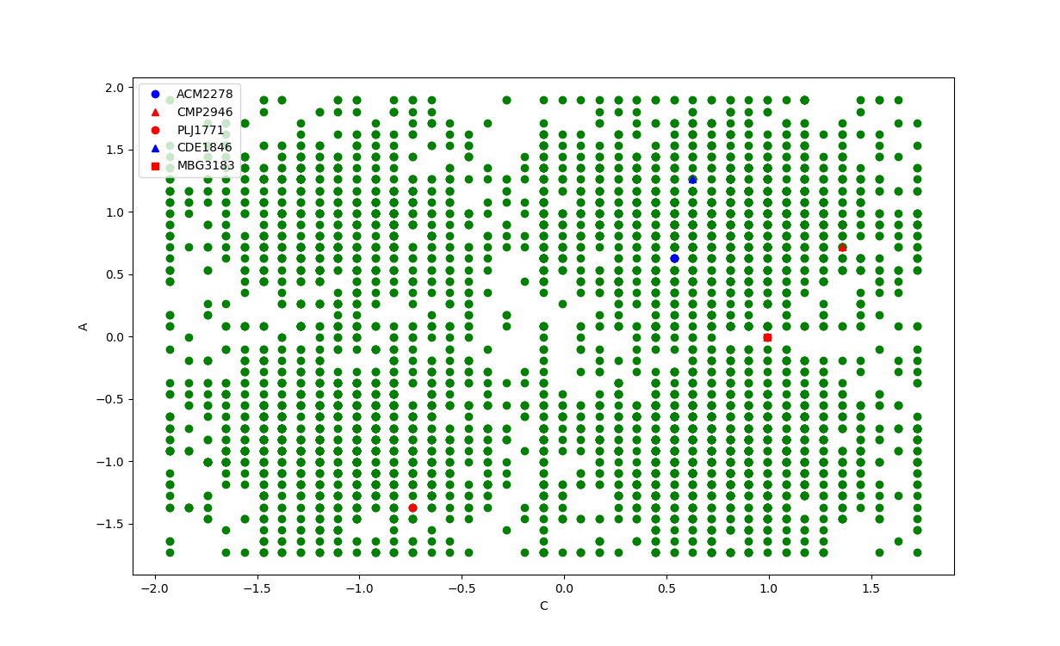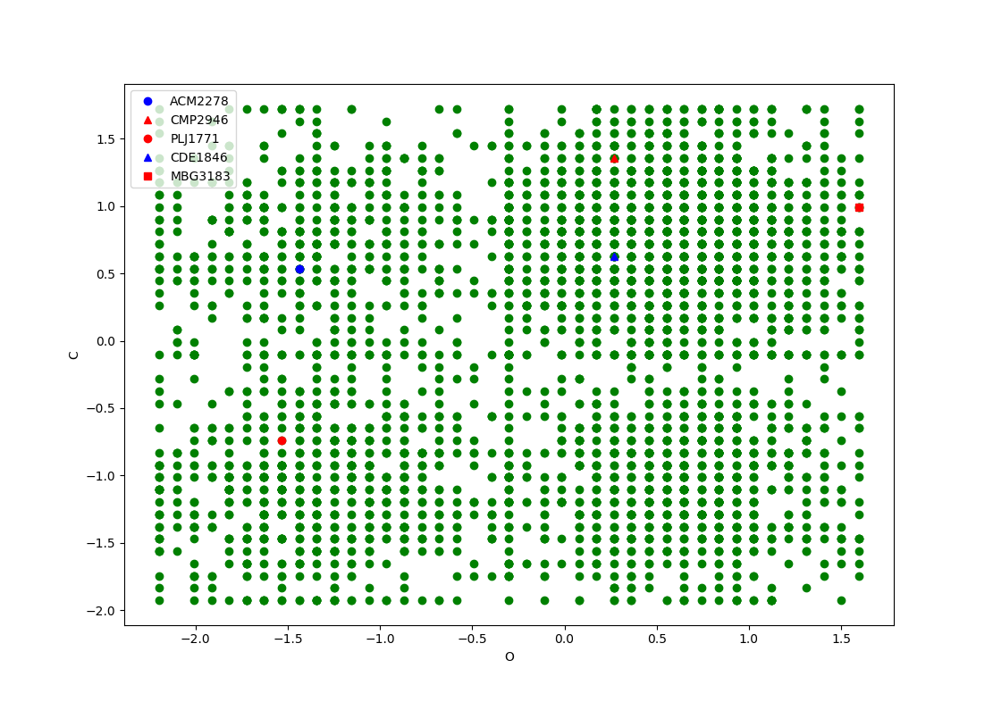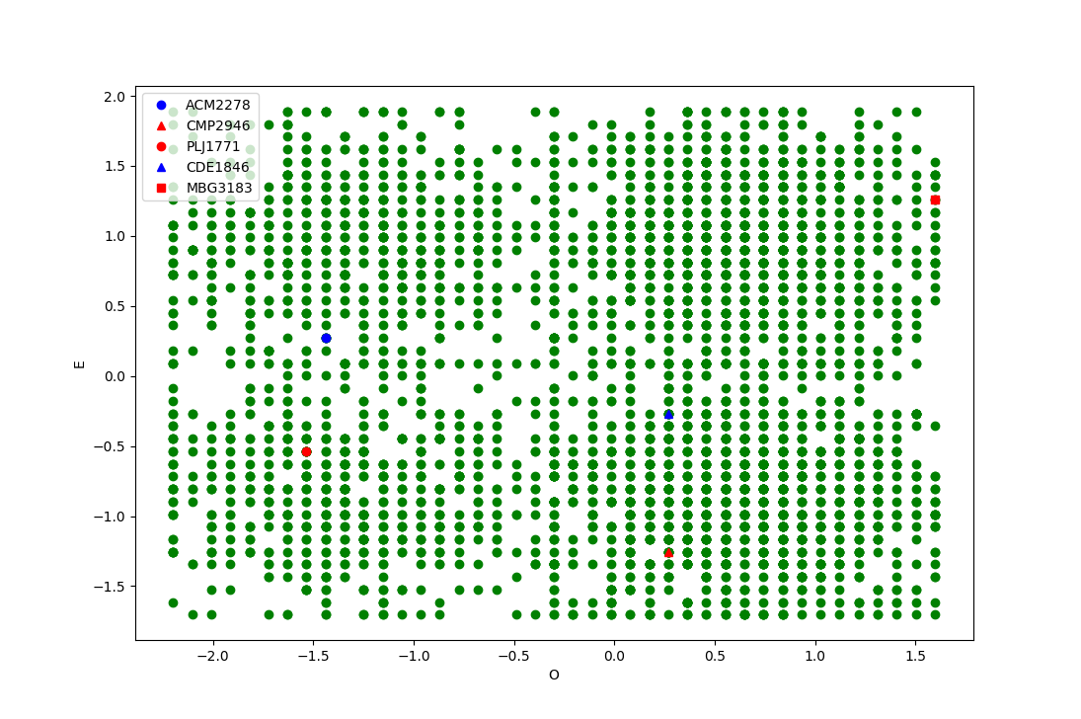

-------------------------------------------------------------------------------
实验记录二
2017年11月2日星期四
上午11时2分

在进行今天的实验之前，我们首先统计CERT-6.2中5个攻击场景攻击者的组织信息：
In 2010-07.csv的原始文件中，
基本格式
employee_name,user_id,email,role,projects,business_unit,functional_unit,department,team,supervisor
攻击者1：
Line 2755: Allen Cruz Mccoy,
ACM2278,Allen.Cruz.Mccoy@dtaa.com,Salesman,Project-Null,1,8 - SalesAndMarketing_Commercial,2 - Sales,3 - RegionalSales,Gillian Nelle Holland
攻击者2：
Line 2264: Chandler Martin Page,
CMP2946,Chandler.Martin.Page@dtaa.com,Salesman,Project-Null,1,9 - SalesAndMarketing_Government,2 - Sales,4 - RegionalSales,Tanisha Chiquita Mullins
攻击者3：
Line 1245: Pearl Leslie Johnston,
PLJ1771,Pearl.Leslie.Johnston@dtaa.com,ITAdmin,Project-Null,1,1 - Adminstration,5 - Security,6 - ElectronicSecurity,Hedda Indira Savage
攻击者4：
Line 633: Carlos Dieter Ewing,
CDE1846,Carlos.Dieter.Ewing@dtaa.com,ElectricalEngineer,Project-Null,1,2 - ResearchAndEngineering_Commercial,4 - Engineering,13 - ElectricalEngineering,Cole Nicolas Knight
攻击者5：
Line 1454: Murphy Benjamin Gentry,
MBG3183,Murphy.Benjamin.Gentry@dtaa.com,ElectricalEngineer,Project-Null,1,3 - ResearchAndEngineering_Government_Domestic,4 - Engineering,24 - SystemsEngineering,Malcolm Elton Battle
Search "CDE1846" (1 hit in 1 file)
小结1：从上述的基本组织信息中可以发现，五个攻击者所属project为空，即未附属到任何项目各种，其具有role信息，可以作为行为分析的一种比较；而对于人际关系的考察，则可以试图从department\team\supervisor三个角度进行。
以团队8 - ElectronicSecurity为例，总共有用户：
NFP2441,LRK2426,BPD2437,GCP2425,JPS2432,CBW2427,KAP2430,RMO2439,PRH2431,DLM2440,RCB2424,CAG2442,ADS2428,RSV2438,MCM2375,YKM2435,KCC2434,SHM2429,RIS2436,DXM2433,共20个用户，其中MCM2375为团队Supervisor，其又被Peter Nicholas Livingston领导。
对于所有的数据而言，总共有24个部门，分别是：
1 - Accounting
1 - IndustrialEngineering
1 - MarketAnalysis
1 - Personnel
1 - ProjectManagement
1 - Purchasing
2 - EmployeeRelations
2 - ManufacturingEngineering
2 - Payroll
2 - Pricing
2 - Research
2 - ResearchAndEngineering_Commercial
2 - Sales
3 - Assembly
3 - Contracts
3 - FieldService
3 - FinancialPlanning
3 - SoftwareManagement
3 - Training
4 - Engineering
4 - QualityControl
4 - AssemblyDept
4 - Safety
5 - Security
8 - SalesAndMarketing_Commercial
[President与空部门已经去掉]
小结2：经过重新统计2010-07中的部门与团队信息，更新如下：
- 对于部门而言，包含空部门（Free-dpt）的话，总共有23个；
- 对于团队而言，包含空团队(Free-tm)的话，总共有90个；
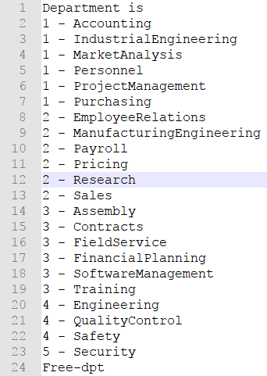
2017年11月2日星期四
下午2时4分
继续上午的实验，上午重新确定了CERT-2010-07文件中涉及的部门名称与团队名称，接下来，需要统计每个部门中所包含的团队名称。
通过进一步的实验（Team in Department.py）分析，可以得到以下结论：
小结3：
- CERT数据集中人员结构部门涵盖着团队；
- 不同的部门所管辖的团队不同，有些部门的人员并没有形成团队，以Free-tm表示；
- 分析方法可以从user_id定位其Department，然后定位其所属的Team（包含Free-tm）;
- 为了考虑用户的人际关系影响，有些部门中松散人员位于Free-tm标签，其缺乏紧密的工作协作关系，因此将部门人际关系作为其人际关系影响，而不将Free-tm作为一个单独团队；
- 说明：绝大部分用户而言，其CERT-2010-07文件记录格式为10个字段，有三个记录其字段小于10，分别是下列三个用户，一个是领导，另外两个缺失了最后的Supervisor，但是可以放入单独的部门与团队，因此在统计用户分布时应考虑在内。
['Lydia Serena Lucas', 'LSL0001', 'Lydia.Serena.Lucas@dtaa.com', 'President', '', '1']

['Mikayla Brynn Alford', 'MBA1797', 'MBA5878@raytheon.com', 'ComputerProgrammer', 'Project 145', '1', '2 - ResearchAndEngineering_Commercial', '3 - SoftwareManagement', '8 - DesktopSoftware']

['Martena Yoshi Watts', 'MYW0914', 'Martena_Watts@hp.com', 'Salesman', 'Project 134', '1', '8 - SalesAndMarketing_Commercial', '2 - Sales', '1 - RegionalSales']

2017年11月2日星期四
下午9时57分
通过实验，并且与之前的统计数据交叉验证，得到可信度较高的团队-用户统计表，储存在2010-07-TeamUsers.csv中，共计89个团队。
接下来开始按照Department统计得到2010-07-DptUsers.csv文件。
关于团队Team与部门Department的用户成员文件统计完毕。

----------------------------------------------------------------------------------------------------------------------
2017年11月3日星期五
上午11时42分
实验记录三
今天的实验主要针对提取的用户工作满意度特征进行聚类分析，其分析假设是：
- 提取的用户工作满意度特征均与满意度呈正相关；
- 采用聚类方法在特征空间中找到满意度相近的类，即满意度相近的用户群；
- 计算每个群簇的中心的满意度分数（公式见下），然后选取最低的群簇；
- 然后用PCA（2）显示聚类结果；
首先，我们提取的表征用户工作满意度的特征：
User_id, User_O, User_C, User_E, User_A, -User_N, -Team_CPB-I, -Team_CPB-O, -Department_CPB-I, -Department-CPB-O, -Leader_CPB-I, -Leader_CPB-O
对于上述特征而言，除去开始的User_id作为身份标识之外，其余均与用户的工作满意度呈现正相关关系。其基本公式为：
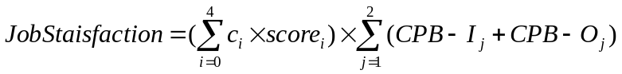
其中计算OCEAN对用户满意度影响时应各自乘以相关系数，而计算CPB-I与CPB-O时则根据论文中的公式进行。即
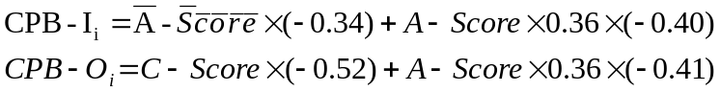
其中人际关系中团队、部门的A-C的分数可以使用全体用户的均值或中位数代替，根据实际数据分布情况决定。
下午开始根据上述假设提取工作满意度特征。

2017年11月4日星期六
下午7时43分
实验记录四
昨天已经得到了3868个用户的Job Satisfaction特征向量，今天白天带孩子，晚上利用珍贵的一点时间进行聚类的尝试。
- 使用KMeans对15JS文件进行聚类，具体分为以下集中情况：
- 直接对原始数据（同一量纲）进行KMeans，从K=2到K=10，计算其轮廓系数，从而选择最佳的K值；使用最佳的K值计算聚类，计算JS分数选择一个JS最低的类，补充上非常低的JS样本作为高危用户群体；
- 在进行KMeans之前先进行PCA（2），然后再进行KMeans，通过计算每个簇类中心的原始特征的JS分数，确定选取的高危用户类；
- 在进行KMeans之前先进行Normalize，然后再进行KMeans，其余同上；（对于同一量纲其实无必要）
- 使用DBSCAN聚类方法进行实验

DBSCAN聚类实验
首先针对2010-07-15JS.csv文件，提取其中的用户JS特征数组化，送入DBSCAN聚类算法绘图，其算法代码为：（欧式距离）
y_pred = DBSCAN().fit_predict(Users_JS_lst)
plt.scatter(Users_JS_array[:, 0], Users_JS_array[:, 1], c=y_pred)
plt.show()

结果为所有样本分为一个类：
此时默认eps=0.5, mini_samples=5。如果想分出更多类，需要减小eps，增加mini_samples。
接下来减小eps到0.01，mini_samples增加到100，仍然将所有数据认为是一类。
标准化后再聚类结果一样。
偶尔尝试使用KMeans聚类，发现5以上的聚类，当PCA（2）时，总可以得到图：
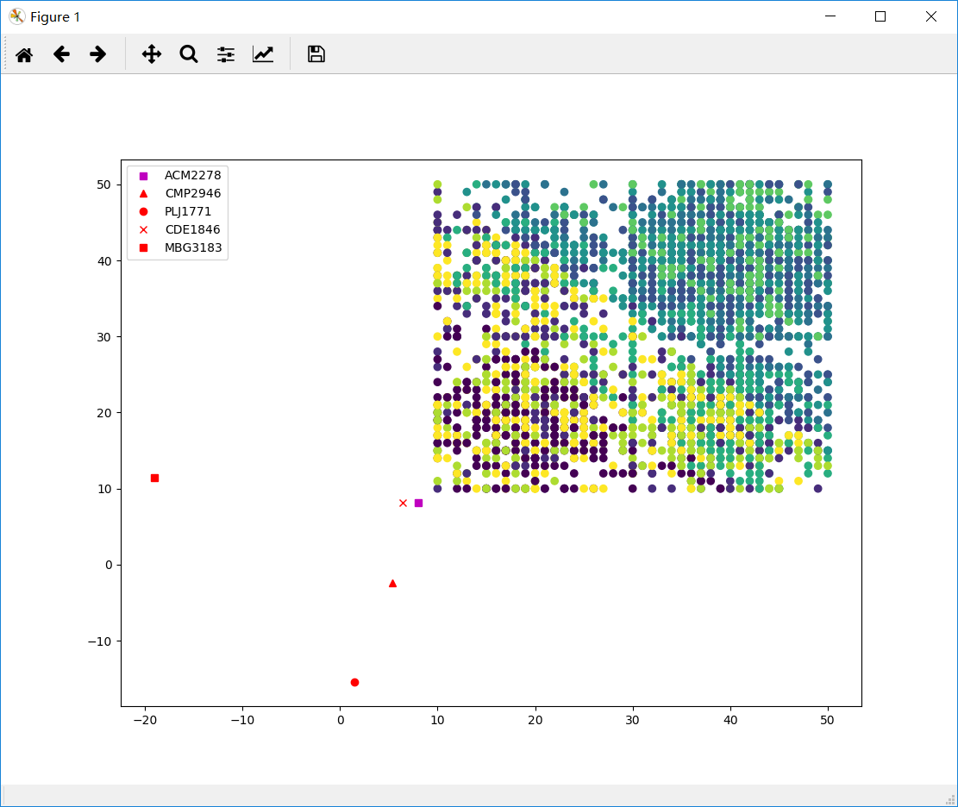
上图中，五个攻击者直接游离在正常用户群体之外。

2017年11月5日星期日
上午10时52分
今天上午利用宝贵的时间重新梳理了自己接下来的假设与主观分类器分析算法，即主要分为以下几个部分：
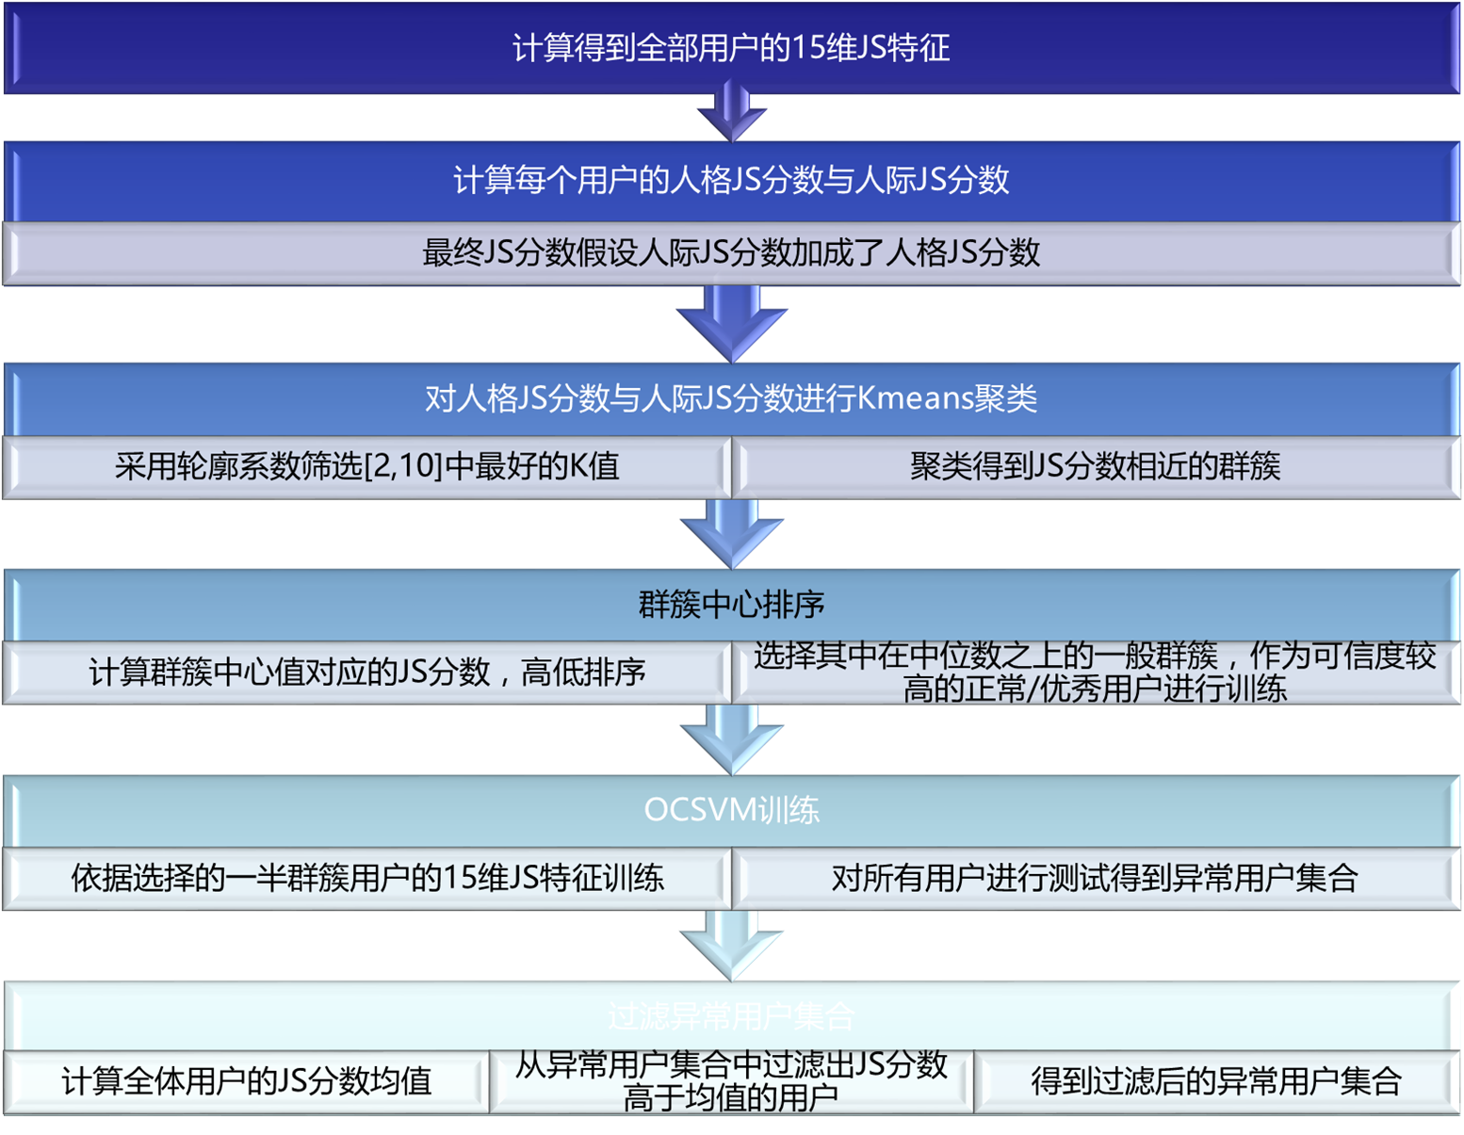
2017年11月5日星期日
下午9时34分
实验记录五
首先针对得到的2010-07-15JS.csv特征，使用随机森林方法分析其对于识别5个恶意攻击者的特征重要性：
[ 0.17588359 0.06246109 0.06322769 0.094768 0.03472713 0.12720695
0.14030316 0.0425556 0.06220414 0.01592296 0.01817781 0.01318899
0.01544584 0.07958247 0.04434457]
其中第一个特征（O_Score），第四个特征（A_Score），第六个/七个特征（Team:CPB-I-mean, CPB-O-mean），第14个特征（Leader-CP-I）的重要性最为突出
调整随机森林参数
clf = RandomForestClassifier(n_estimators=1000, max_depth=100, max_features='auto', random_state=100)
则新的重要性为：
[ 0.13514002 0.08384196 0.08025895 0.08258558 0.04868231 0.13443813
0.13576364 0.03451005 0.06762213 0.02021568 0.01837939 0.01344965
0.01438437 0.07418796 0.0485402 ]
其中OCEA的特征重要性提升，而Team-CPB-I/O-mean的重要性依旧，Leader-CPB-I也十分重要。
继续调整参数：
clf = RandomForestClassifier(n_estimators=10000, max_depth=100, max_features='auto', random_state=10)
结果为：
[ 0.12719329 0.07977541 0.08283417 0.08636811 0.05295564 0.13509576
0.13258295 0.03782991 0.06735871 0.02118484 0.01669513 0.01290449
0.0166713 0.07091533 0.05393496]
随着随机森林中决策树的数目增加，深度增加，OCEAN_Scores+Team的CPB-I/O-mean/CPB-O-median，Leader-CPB-I/O均重要性超过0.05
clf = RandomForestClassifier(n_estimators=20000, max_depth=1000, max_features='auto', random_state=500)
[ 0.1312162 0.08031812 0.08370695 0.08608007 0.0516611 0.13503647
0.12915838 0.03922723 0.06637455 0.02067731 0.01669205 0.01386468
0.01594375 0.07122293 0.05162022]
即便再增多决策树数量，增加深度，基本结果也固定了。即最多OCEAN的分数，加上团队的均值计算的CPB-I与CPB-O，以及Leader的CPB-I与CPB-O具备较高的特征区分度。
在上述实验的基础上，使用
clf = RandomForestClassifier(n_estimators=100, max_depth=10, max_features='auto', random_state=50)
训练了一个随机森林分类器，然后使用全部数据训练进行测试，正确率100%（训练集与测试集是同一数据集）
忽然自己突发冥想，如果使用CERT的4.2或者5.2的用户数据训练随机森林分类器，然后在CERT6.2上测试会如何呢？
为了进一步验证自己的想法，自己又在Team_CPB-I/O-mean的后面补充了Team_Cnt_Low_A/C的两个数值，其特征重要性为：
[ 0.14611956 0.07015505 0.08203168 0.08010784 0.05342493 0.12799666
0.11519488 0.06002554 0.04294636 0.02515012 0.04553995 0.01124291
0.01176916 0.00785544 0.01087648 0.05650803 0.04505539]
可以看到补充的两个特征也具有一定的区分度，因此将其作为补充写入17个JS特征。

